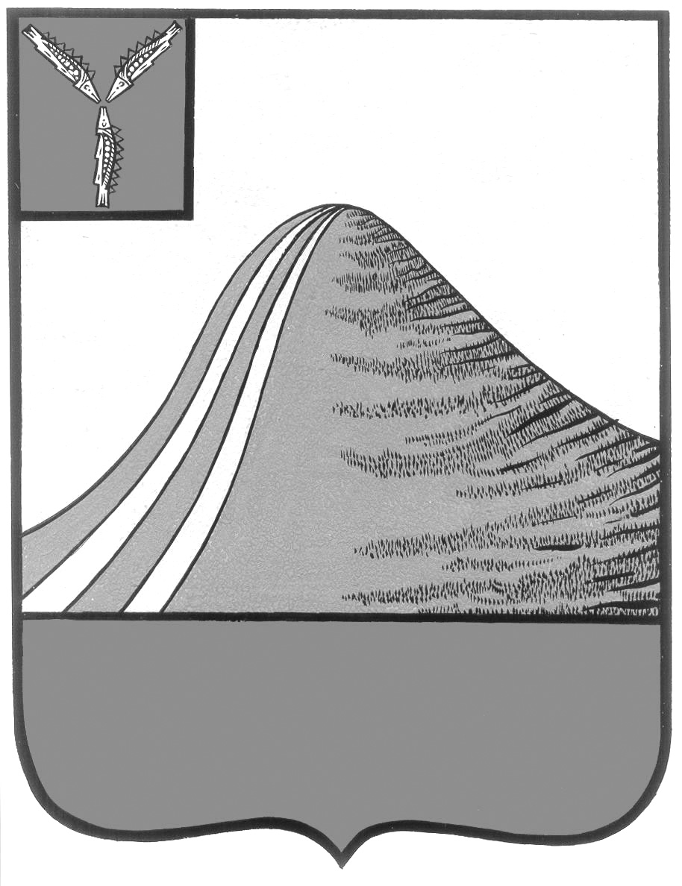
АДМИНИСТРАЦИЯ ЛЫСОГОРСКОГО МУНИЦИПАЛЬНОГО РАЙОНА
САРАТОВСКОЙ ОБЛАСТИ

П О С Т А Н О В Л Е Н И Е

от 17 января 2019 года № 19

р.п.Лысые Горы
О проведении открытых аукционных торгов на право заключения договора аренды земельных участков в Лысогорском муниципальном районе

В соответствии со ст. 39.11, 39.12 Земельного кодекса Российской Федерации администрация Лысогорского муниципального района ПОСТАНОВЛЯЕТ:
1.Объявить дату проведения открытых аукционных торгов по составу участников, открытых по форме подачи предложения о цене, на право заключения договоров аренды земельных участков в Лысогорском муниципальном районе 25 февраля 2019 года.
2. Утвердить перечень предмета аукциона (земельные участки) согласно приложению № 1.
3.Подготовку и проведение открытых аукционных торгов возложить на комиссию по подготовке и проведению аукциона на право заключения договоров аренды земельных участков согласно приложению № 2.
4.Установить согласно п.14 ст. 39.11 Земельного кодекса Российской Федерации начальную цену предмета аукциона в размере ежегодной арендной платы, определенной по результатам рыночной оценки в соответствии с Федеральным законом от 29 июля 1998 г. №135-ФЗ «Об оценочной деятельности в Российской Федерации».
5. Обеспечить размещение извещения о проведении аукциона и информации о результатах аукциона на официальном сайте Российской Федерации www.torgi.gov.ru, опубликование извещения путем размещения на официальном сайте администрации в сети «Интернет» adm.lysyegori.ru и в печатном издании Лысогорского муниципального района газете «Призыв».
6. Администрации Лысогорского муниципального района заключить договора аренды на земельные участки с победителями аукциона.
7.Победителям аукциона рекомендовать провести государственную регистрацию договоров аренды земельных участков в соответствии с Федеральным законом от 13 июля 2015 года № 218-ФЗ «О государственной регистрации недвижимости».

Глава Лысогорского
муниципального района С.А. Девличаров

Приложение № 2 к постановлению
администрации Лысогорского
муниципального района
от 17.01.2019 г. № 19

СОСТАВ
комиссии по подготовке и проведению открытых аукционных торгов, открытых по форме подачи предложения о цене на право заключения договора аренды земельных участков в Лысогорском муниципальном районе

Бондаренко Н.П. - начальник экономического управления
администрации Лысогорского муниципального
района, председатель комиссии;
Тулипкалиев А.М. - начальник управления кадровой и правовой работы
администрации Лысогорского муниципального района, заместитель председателя комиссии;
Тихонова М.А. - начальник отдела по управлению имуществом
администрации Лысогорского муниципального
района, секретарь комиссии

Члены комиссии:
Козлов С.Ю. - начальник управления сельского хозяйства
администрации Лысогорского муниципального
района;
Косицина Н.В. - консультант отдела экономики администрации
Лысогорского муниципального района; Почешинская М.В. - начальник отдела экономики
муниципального района администрации
Лысогорского муниципального района

Глава Лысогорского
муниципального района С.А. Девличаров

Приложение № 1 к постановлению
администрации Лысогорского
муниципального района
от 17.01. 2019 г. № 19

ЗЕМЕЛЬНЫЕ УЧАСТКИ, ВЫСТАВЛЯЕМЫЕ НА ТОРГИ

№№ ЛОТА | Местоположение земельного  участка | Кадастровый  номер | Категория  земель | Вид  права | Разрешенное  использование | Срок на который заключается договор аренды | Площадь,  кв.м. | Начальная  цена  арендной  платы  (руб. в год) | Размер задатка,  (руб.)  100% |  | Шаг  аукциоа  (руб.) |  | Обреме-  нения
1 | 2 | 3 | 4 | 5 | 6 | 7 | 8 | 9 | 10 | 11 |  | 12
1 | Российская Федерация, Саратовская обл.  Лысогорский р-н,  в 2 км. 150 м. южнее с. Большие Копены, | 64:19:180106:176 | Земли  сельскохозяйственного назначения | Право аренды | Для ведения сельскохозяйственного производства | 15 лет | 410000 | 15960 | 15960 | 479 |  | нет
2 | Российская Федерация, Саратовская обл.  Лысогорский р-н,  Гремячинское МО, 900 м. юго-восточнее с. Топовка | 64:19:070113:107 | Земли  сельскохозяйственного назначения | Право аренды | Для ведения сельскохозяйственного производства | 15 лет | 50000 | 1950 | 1950 | 59 |  | нет
3 | Российская Федерация, Саратовская обл.  Лысогорский р-н,  3 км. 280 м юго-восточнее с. Ключи | 64:19:110104:209 | Земли  сельскохозяйственного назначения | Право аренды | Для ведения сельскохозяйственного производства | 15 лет | 276069 | 10700 | 10700 | 321 |  | нет
4 | Российская Федерация, Саратовская обл.  Лысогорский р-н,  северо-западная окраина п. Октябрьский | 64:19:060201:16 | Земли населенных  пунктов | Право  аренды | Обеспечение  сельскохозяйственного производства | 15 лет | 155000 | 8470 | 8470 | 254 |  | нет
Глава Лысогорского
муниципального района С.А. Девличаров

